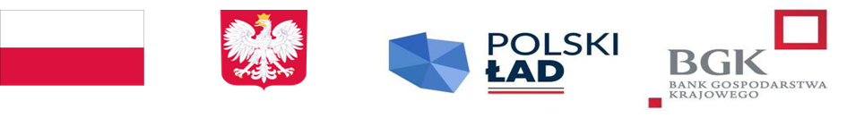
Powiat Strzyżowski realizuje inwestycję pn. „Rozbudowa budynków Specjalnego Ośrodka Szkolno-Wychowawczego we Frysztaku oraz Specjalnego Ośrodka Szkolno-Wychowawczego w Strzyżowie” dofinansowaną z budżetu państwa.
Umowy na realizację zadania z wybranymi Wykonawcami zostały zawarte w dniu 29 sierpnia 2024 r.
Wartość inwestycji - 11 498 819,58 zł, z tego:
8 000 000,00 zł dofinansowanie z Rządowego Funduszu Polski Ład: Programu Inwestycji Strategicznych – edycja 8,
3 498 819,58 zł budżet Powiatu Strzyżowskiego.
Inwestycja dotyczy rozbudowy dwóch odrębnych obiektów szkolnych, w których prowadzone jest szkolnictwo specjalne dla dzieci i młodzieży niepełnosprawnej intelektualnie w stopniu umiarkowanym, znacznym i głębokim.
SOSW w Strzyżowie jest budynkiem czterokondygnacyjnym, zlokalizowanym bezpośrednio przy ulicy. Inwestycja obejmuje dobudowę dodatkowej części na poziomie wszystkich kondygnacji od strony północnej budynku (od podwórza), uzyskując dodatkowe 823,10 m2 powierzchni użytkowej.
W SOSW we Frysztaku planowana rozbudowa pozwoli uzyskać dodatkowe 482,30 m2 powierzchni użytkowej, zwiększając liczbę kondygnacji naziemnych na części budynku do 5. Zostanie wykonana niezbędna instalacja elektryczna, sanitarna, wod-kan.
Planowane zakończenie realizacji zadania do 31.12.2025 r.

